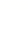

宝典01 细胞的分子组成、基本结构和物质运输
内容导览 知识·方法·能力清单
第一部分 命题解码 拆解命题逻辑，锁定突破方向
第二部分 要点清单 整合知识要点，构建基础框架
第三部分 大招清单 搭建思维体系，提炼通用大招
大招清单 母题精讲（思路导航） 变式应用
大招01 四类生物学物质辨析
大招02 通过蛋白质合成过程，理解细胞结构的分工协作
大招03 提取信息巧判跨膜运输方式
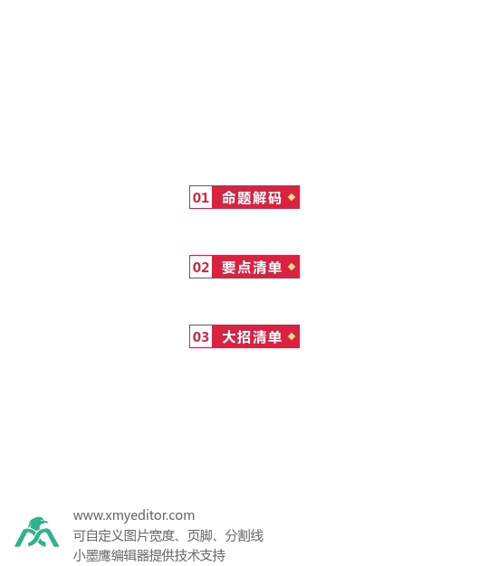
考向聚焦 | 考查形式与思维瓶颈
细胞的分子组成 | 考查形式：高考中多以选择题形式考查，偶尔结合非选择题（如结合蛋白质合成、代谢调节等考查元素的组成与功能等）。  思维瓶颈：易混淆生物大分子的单体、连接方式和功能（如DNA与蛋白质的合成场所与功能）；对有机物的鉴定原理和实验操作细节掌握不牢；难以从化学本质上理解其特性（如为什么DNA比RNA更适合作为遗传物质）。
细胞的基本结构 | 考查形式：高考中多以选择题形式考查，偶尔结合非选择题（如结合实验设计等）。  思维瓶颈：结构功能联系割裂，未能建立“动态”整体观，无法在具体情境中将其串联成一个协同工作的生命系统，图像信息转化能力弱，从“图”到“理”的路径不通，因读图能力不足而无法提取有效信息。
细胞的物质运输 | 考查形式：高考中多以选择题形式考查，偶尔结合非选择题（常结合图像曲线、实验探究等）。  思维瓶颈：物质跨膜运输方式特点辨析不清，曲线分析能力不足，实验探究中变量设置与结果推理能力欠缺，需要将结构功能观渗透到读图析图中，从而准确得出结论。

- 细胞的分子组成
（1）从元素到化合物：
C、H、O → 糖类、脂质、蛋白质、核酸的共同骨架。
N → 蛋白质（肽键、R基）、核酸（含氮碱基）、ATP、NADPH的特征元素。
P → 核酸、ATP、NADPH、磷脂的标志元素（形成磷酸基团，与能量、遗传信息、膜结构相关）。
S → 某些蛋白质（如胰岛素）的特征元素（形成二硫键）。
Mg、Fe等 → 构成叶绿素、血红蛋白等化合物的核心，功能与结构直接相关。
（2）从单体到多聚体：
单糖 (葡萄糖) → 多糖 (淀粉、糖原、纤维素)
氨基酸 (约21种) → 蛋白质 (多肽链)
核苷酸 (8种) → 核酸 (DNA, RNA)
- 有机物的分类、联系与功能整合
分子类别 | 核心功能 | 关键联系与辨析
糖类 | 1. 能源物质 (葡萄糖是主要能源)  2. 结构物质 (纤维素、几丁质)  3. 储能物质 (糖原、淀粉) | 关系：单糖 → 二糖 → 多糖（合成伴随脱水）  辨析：植物细胞特有淀粉、纤维素；动物细胞特有糖原。  联系：糖蛋白（识别、免疫）是糖类与蛋白质的结合。
脂质 | 1. 储能 (脂肪：主要储能物质)  2. 构成膜 (磷脂：生物膜基本骨架)  3. 调节代谢 (固醇：性激素、维生素D等) | 关系：都不由单体构成，但有其基本单位（如甘油、脂肪酸）。  辨析：脂肪只含C、H、O；磷脂还含P、N。  联系：脂肪与糖类可相互转化，但脂肪氧含量低，耗氧多，产水多。
蛋白质 | 1. 生命活动主要承担者 (结构、催化、运输、免疫、调节等)  2. 信息传递 (受体、信号分子) | 关系：氨基酸种类、数目、序列 → 肽链盘曲折叠 → 特定空间结构 → 特定功能。  核心联系：其合成由核酸控制，体现“中心法则”。  动态视角：蛋白质结构可变（如变性），功能随之改变。
核酸 | 1. 遗传信息的携带者 (DNA)  2. 遗传信息的传递与表达者 (RNA)  3. 能量货币/信号分子 (ATP, cAMP) | 关系：核苷酸序列即遗传信息。  核心网络：DNA → RNA → 蛋白质 (中心法则)，串联起整个细胞的生命活动。  辨析：DNA与RNA在五碳糖、含氮碱基、链、分布、功能上的区别是考查重点。
- 特例、误区与实验辨析
“主要”≠“唯一”：主要能源物质-糖类 ； 主要储能物质-脂肪；遗传物质-DNA。
“还原糖”和“非还原糖”的范畴：还原糖包括葡萄糖、果糖、麦芽糖等；蔗糖和多糖属于非还原糖。
脂肪的“H”含量：脂肪中H比例高于糖类，因此相同质量下氧化分解释能多，耗氧多，产水多。
蛋白质的“多样性”根源：直接原因：氨基酸的种类、数目、排列顺序及肽链盘曲折叠形成的空间结构不同。根本原因：DNA（基因）的多样性。
实验鉴定“原理”：
斐林试剂：检测还原糖，原理是Cu²⁺在碱性条件下被还原糖还原为Cu₂O（砖红色沉淀）。
双缩脲试剂：检测肽键，原理是在碱性环境中Cu²⁺与肽键生成紫色络合物。
二者比较：斐林试剂需现配现用、水浴加热；双缩脲试剂先加A液（NaOH）营造碱性环境，再加B液（CuSO₄）。
2.各细胞结构的功能
(1)细胞膜的功能：将细胞与外界环境分隔开;控制物质进出细胞;进行细胞间的信息交流。
(2)细胞核的功能：遗传信息库;细胞代谢和遗传的控制中心。
(3)细胞器的功能
细胞器 | 主要功能 | 细胞器 | 主要功能
叶绿体 | 绿色植物光合作用的主要场所 | 溶酶体 | 分解衰老、损伤的细胞器,吞噬并杀死侵入细胞的病毒、病菌
线粒体 | 细胞有氧呼吸的主要场所 | 液泡 | 调节植物细胞内的环境,使植物细胞保持坚挺
内质网 | 蛋白质等大分子物质合成、加工的场所和运输通道 | 核糖体 | 合成蛋白质的场所
高尔基体 | 加工、分类、包装蛋白质并发送；与植物细胞壁形成有关 | 中心体 | 与细胞有丝分裂有关
3.物质进出细胞方式的判断
(1)2个“耗能”过程
主动运输
胞吞、胞吐：胞吞、胞吐借助膜的融合完成；胞吐的物质未必是大分子物质，如部分神经递质
(2)2类蛋白质
载体蛋白：协助扩散、主动运输
通道蛋白：协助扩散，如维持静息电位时K⁺外流和产生动作电位时Na⁺内流均为协助扩散
(3)3种“判断标准”
方向 | 顺浓度梯度 | 一般为被动运输
方向 | 逆浓度梯度 | 主动运输（与主动运输有关的细胞器除供能的线粒体外，还有参与合成载体蛋白的核糖体等）
动力 | 浓度差 | 被动运输
动力 | 耗能 | 主动运输、胞吞、胞吐（能量不一定来自ATP，也可能来自离子的电化学势能或光能）
种类 | 水 | 协助扩散(借助水通道蛋白)、自由扩散
种类 | 脂溶性物质、气体 | 一般为自由扩散
种类 | 葡萄糖、氨基酸、无机盐离子 | 一般为主动运输
种类 | 大分子、颗粒物质 | 一般为胞吞、胞吐

大招01 四类生物学物质辨析
大招详解
1.能源物质
物质 | 功能 | 说明
糖类 | 主要的能源物质 | 一般由C、H、O三种元素组成，通过彻底氧化分解生成CO₂和H₂O，释放能量用于生命活动
脂肪 | 良好的储能物质 | 由C、H、O三种元素构成，与糖类相比，相同质量的脂肪氧的含量远低于糖类，而氢的含量更高，氧化分解时释放的能量更多，消耗的O₂更多
ATP | 直接能源物质 | 高能磷酸化合物，通过ATP和ADP的相互转化，在吸能反应和放能反应之间进行能量转移

特别注意：“A”在不同结构中的含义
物质结构 | “A”的含义 | 物质名称（简称）
A-P~P~P | 腺苷（腺嘌呤+核糖） | ATP
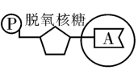 | 腺嘌呤 | 核苷酸
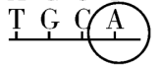 | 腺嘌呤脱氧核苷酸 | DNA
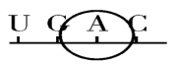 | 腺嘌呤核糖核苷酸 | RNA
以上物质中所有的“A”都含有腺嘌呤

2.核酸
物质 | 分类 | 功能 | 说明
RNA | 病毒RNA | 遗传物质 | RNA病毒的遗传物质，通常为单链结构，易发生变异而逃避二次免疫，导致难以研究针对RNA病毒的疫苗
RNA | mRNA | 基因表达的载体 | 通过转录获取DNA的信息并存储在mRNA的碱基序列中，作为基因表达过程中的中间分子
RNA | tRNA | 转运氨基酸 | 在三叶草的叶形结构中存在反密码子，可配对读取密码子的序列，并携带对应的氨基酸，将mRNA碱基序列翻译为氨基酸序列
RNA | rRNA | 可参与组成核糖体，催化多肽的合成 | 核糖体中的RNA，具有催化活性，催化氨基酸脱水缩合形成多肽
DNA |  | 遗传物质 | 碱基的排列顺序储存大量的遗传信息，通过稳定的双螺旋结构保持遗传信息的稳定性，通过半保留复制保证遗传的稳定性。是所有细胞生物和DNA病毒的遗传物质

3.信息分子及其它物质
（1）信息分子
物质 | 功能 | 说明
神经递质 | 主要在神经细胞之间传递信息 | 未兴奋时储存在突触前神经元内的突触小泡中，兴奋时通过胞吐释放至突触间隙，作用于突触后膜的特异性受体，传递信息
激素 | 在内分泌腺和靶细胞之间传递信息，调节生命活动 | 内分泌腺分泌激素，通过体液运输到全身各处，通过与受体结合作用于靶器官和靶细胞
细胞因子 | 主要在免疫细胞等之间传递信息 | 均为蛋白质，大部分由免疫细胞分泌，在受到相应刺激时产生，调节免疫系统的功能等
CO₂、H⁺等 | 在细胞外传递特定信息 | 在特定调节过程中传递信息，如CO₂通过刺激脑干调节呼吸运动

（2）其他物质
物质 | 功能 | 说明
酶 | 催化化学反应 | 大部分酶化学本质是蛋白质，少数是RNA，具有高效性、专一性及作用条件较温和等特性，可以使化学反应高效地进行
抗体 | 特异性结合抗原 | 由浆细胞分泌的蛋白质，可以和抗原特异性结合并形成沉淀等，是特异性免疫中重要的免疫活性物质
转运蛋白 | 物质运输 | 在生物膜上进行物质的运输，包括载体蛋白和通道蛋白，通过特定的空间结构进行物质的特异性运输

【思维延伸】
1.信息分子包含各类小分子及一些多肽类、蛋白质类等物质，在不同的调节系统中发挥作用，但都具有特异性。
2.细胞内的糖类、脂质、蛋白质等物质可以通过代谢相互转化。但是糖类和脂肪之间的转化程度有明显差异。糖类在供应充足的情况下，可以大量转化为脂肪；而脂肪一般只在糖类供能不足时，才会分解供能，而且不能大量转化为糖类。

大招应用
【高考母题】1．（2024·河北卷）细胞内不具备运输功能的物质或结构是（ ）
A．结合水 B．囊泡
C．细胞骨架 D．tRNA
【答案】A
【思路导航】结构与功能相适应
结构（存在形式） | 物质 | 功能
与蛋白质、多糖等物质结合 | 结合水 | 生物体的构成成分
膜状结构 | 囊泡 | 可通过内质网→高尔基体→细胞膜→将分泌蛋白运出
蛋白质纤维组成的网架结构 | 细胞骨架 | 维持细胞形态，与物质运输等生命活动相关
像三叶草的叶形 | tRNA | 转运氨基酸
解析：A：细胞内结合水的存在形式主要是与蛋白质、多糖等物质结合，这样水就失去流动性和溶解性，成为生物体的构成成分。结合水不具有运输作用，而自由水可以把营养物质运送到各个细胞，同时也把各个细胞在新陈代谢中产生的废物，运送到排泄器官或者直接排出体外，A符合题意。
B：内质网在分泌蛋白的运输过程中发挥重要作用，囊泡形成的囊泡与高尔基体融合，高尔基体膜形成的囊泡与细胞膜融合，将分泌蛋白分泌到细胞外，B不符合题意。
C：细胞骨架是由蛋白质纤维组成的网架结构，维持着细胞的形态，锚定并支撑着许多细胞器，与细胞运动、分裂、分化以及物质运输、能量转化、信息传递等生命活动密切相关，C不符合题意。
D：tRNA能转运氨基酸，D不符合题意。
【变式应用】
1．电影《哪吒2》上映之后迅速火遍全球，其中，太乙真人用藕粉给哪吒和敖丙重塑肉身的情节可以说是电影的关键情节之一。现实中藕粉中除了含有淀粉、蛋白质以外，还含有钙、铁、磷以及多种维生素，具有养血益气、通便止泻、健脾开胃、清热等功效。下列叙述正确的是（ ）
A．新鲜莲藕中含量最多的化合物是蛋白质
B．“无糖”藕粉中含有的淀粉无甜味，糖尿病人可放心食用
C．藕粉中所含蛋白质能被人体消化分解成氨基酸之后重新利用
D．莲藕中含有的钙、铁、磷等大量元素主要以化合物的形式存在
【答案】C
【解析】新鲜莲藕中含量最多的化合物是水，A错误；淀粉虽无甜味，但属于多糖，会水解成葡萄糖被吸收，糖尿病人不能食用，B错误；藕粉中所含蛋白质能被人体消化分解成氨基酸被吸收，在人体内重新利用，C正确；铁属于微量元素，D错误。
【思路导航】
选项 | 关键点 | 理由
A | 新鲜莲藕中含量最多的化合物 | 水是含量最多的化合物，不是蛋白质
B | “无糖”藕粉中的淀粉 | 淀粉消化后成葡萄糖，糖尿病人应避免
C | 蛋白质消化 | 蛋白质被分解成氨基酸，被人体重新利用
D | 钙、铁、磷元素 | 铁是微量元素，不是大量元素

2．四川火锅的起源可以追溯到清朝末年，火锅的流行与四川的地理环境和气候条件密切相关。四川红汤火锅以其鲜红的辣椒和花椒为特色，汤底浓郁，味道麻辣鲜香。火锅的食材种类繁多，从常见的肉类、海鲜到各种蔬菜、豆制品，几乎无所不包。其中，毛肚、黄喉、鸭肠和脑花是四川火锅的经典食材。相关叙述正确的是（ ）
A．红油火锅中的植物脂肪富含饱和脂肪酸，熔点较高，在室温时呈液态
B．脑花中含量丰富的磷脂是构成细胞膜、核膜和核糖体、线粒体等细胞器膜的重要成分
C．火锅食材中的蛋白质、纤维素、淀粉等都是以碳链为基本骨架的生物大分子
D．涮牛肉的过程中高温使蛋白质中的肽键、二硫键等断裂，空间结构变得伸展、松散
【答案】C
【解析】植物脂肪通常含较多不饱和脂肪酸，其熔点较低，室温下呈液态；而饱和脂肪酸熔点较高，常见于动物脂肪，A错误；核糖体由rRNA和蛋白质构成，无膜结构，因此磷脂不参与核糖体结构的组成，B错误；蛋白质的单体是氨基酸，纤维素和淀粉的单体是葡萄糖，三者均为以碳链为骨架的生物大分子，C正确；
高温破坏蛋白质的空间结构（如氢键、二硫键），但肽键未被断裂，需水解酶催化才能分解，D错误。
【思路导航】
选项 | 关键点 | 关键点解析与易错提醒
A | 脂质种类与性质 | 辨析饱和 vs. 不饱和脂肪酸：  • 饱和脂肪酸（多来自动物脂肪）：熔点高，室温常呈固态。  • 不饱和脂肪酸（多来自植物脂肪）：熔点低，室温常呈液态。  → 红油火锅为植物油脂，室温液态，故描述矛盾。
B | 磷脂的功能 | 辨析有膜 vs. 无膜细胞器：  • 磷脂是生物膜（如细胞膜、细胞器膜）的基本骨架。  • 核糖体是无膜结构的细胞器，由rRNA和蛋白质构成。  → 将“核糖体”包含在内是知识性错误。
C | 生物大分子 | 掌握生物大分子的共同点：  • 蛋白质（单体：氨基酸）、淀粉/纤维素（单体：葡萄糖）都属于生物大分子。  • 所有有机大分子都以碳链为基本骨架。  → 表述完全正确。
D | 蛋白质变性 vs. 水解 | 辨析化学键的破坏方式：  • 高温变性：破坏维持空间结构的氢键、二硫键等，肽键不断裂。  • 水解（需酶或强酸强碱）：破坏肽键，使蛋白质分解。  → “涮煮”的高温仅导致变性，而非水解。
3．“白日不到处，青春恰自来。苔花如米小，也学牡丹开。”结合核酸知识分析，下列关于苔藓和牡丹的叙述，正确的是（ ）
A．苔藓与牡丹都只含DNA，不含RNA
B．病毒核酸的元素组成与苔藓的相同，与牡丹的不同
C．DNA和RNA的成分的主要区别是五碳糖和碱基的种类都有差异
D．苔藓与牡丹的遗传信息都储存在核糖核苷酸的排列顺序中
【答案】C
【解析】苔藓和牡丹均为真核生物，细胞中同时含有DNA和RNA，A错误；病毒核酸为DNA或RNA，元素组成为C、H、O、N、P；苔藓和牡丹的核酸（DNA和RNA）元素组成也为C、H、O、N、P，B错误；DNA与RNA组成成分的主要区别是五碳糖（DNA含有脱氧核糖，RNA含有核糖）和碱基（DNA含T，RNA含U）不同，C正确；苔藓与牡丹的遗传物质均是DNA，故苔藓与牡丹的遗传信息都储存在脱氧核糖核苷酸的排列顺序中，D错误。
【思路导航】
选项 | 关键点 | 关键点解析与易错提醒
A | 核酸的分布 | 明确生物类型与核酸组成：  • 具有细胞结构的生物（包括真核生物苔藓、牡丹和原核生物）都同时含有DNA和RNA两种核酸。  • 病毒只含有一种核酸，DNA或RNA。
B | 核酸的元素组成 | 抓住共性：  • 所有核酸（包括DNA、RNA以及病毒的核酸）的元素组成完全相同，都是C、H、O、N、P。  • 不存在因生物种类不同而导致核酸元素组成不同的情况。
C | DNA与RNA的区别 | 准确记忆化学组成差异：  • 五碳糖不同：DNA为脱氧核糖，RNA为核糖。  • 碱基有差异：DNA含T（胸腺嘧啶），RNA含U（尿嘧啶）；A、G、C为两者共有。  → 此选项是对二者成分差异最准确的描述。
D | 遗传信息的载体 | 区分遗传物质与遗传信息：  • 凡有细胞结构的生物，其遗传物质都是DNA。  • 遗传信息就储存在DNA分子中脱氧核糖核苷酸（或称脱氧核苷酸）的排列顺序中。  • “核糖核苷酸”是RNA的组成单位。

大招02 通过蛋白质合成过程，理解细胞结构的分工协作
大招详解
1. 解题技巧
方法 | 内容
线索追踪法 | 以分泌蛋白为“追踪对象”，从基因指导合成到分泌到细胞外，全程标记经过的“车间”（细胞器）和“运输工具”（囊泡），形成完整路径链。
角色定位法 | 为参与过程的每个细胞结构赋予明确“职能”，如“合成车间”“初加工车间”“动力车间”等，避免功能混淆。
关键辨析法 | 聚焦易混点（如游离核糖体vs附着核糖体、内质网加工vs高尔基体加工），通过“功能场景”精准区分。

2. 解题方法与思维框架
以“分泌蛋白合成运输”为典型案例，构建“结构→功能→协作”三维思维框架，具体如下：
（1）参与结构及核心职能
细胞结构 | 核心角色 | 具体功能
细胞核 | 指挥中心 | 通过转录合成mRNA，提供蛋白质合成的“蓝图”
核糖体（附着型） | 合成车间 | 结合mRNA，通过翻译合成分泌蛋白的初始肽链
内质网 | 初加工车间+运输起点 | 对肽链进行折叠、组装、糖基化，形成有一定空间结构的蛋白质；通过囊泡将蛋白质运输至高尔基体
高尔基体 | 精加工车间+分发中心 | 对蛋白质进一步修饰（如剪切、加糖链），分类、包装后通过囊泡发送至细胞膜
囊泡 | 运输工具 | 连接内质网、高尔基体、细胞膜，实现蛋白质的定向运输
细胞膜 | 出口大门 | 通过胞吐作用将囊泡中的分泌蛋白释放到细胞外
线粒体 | 动力车间 | 全程提供ATP，为翻译、囊泡运输、胞吐等耗能过程供能
（2）动态协作流程
细胞核（转录合成mRNA）→ mRNA通过核孔进入细胞质 → 核糖体（翻译合成肽链）→ 内质网（初加工）→ 囊泡1 → 高尔基体（精加工、分类包装）→ 囊泡2 → 细胞膜（胞吐）→ 细胞外
【能量供应】线粒体全程供能
（3）关键易混点辨析
对比 | 内容
游离核糖体vs附着核糖体 | 游离核糖体合成“胞内蛋白”（如呼吸酶），附着核糖体合成“分泌蛋白”“膜蛋白”（如载体蛋白）；分泌蛋白合成初期先在游离核糖体起始，再转移到内质网上附着合成。
内质网vs高尔基体加工 | 内质网侧重“肽链折叠、初步糖基化”，形成蛋白质基本空间结构；高尔基体侧重“进一步修饰、分类包装”，决定蛋白质的运输去向。
膜结构转化 | 囊泡运输实现“内质网膜→高尔基体膜→细胞膜”的间接转化，体现生物膜系统的统一性。
3. 答题模板
当题目涉及“蛋白质合成与细胞器协作”时，按以下四步规范答题：
步骤 | 内容
第一步“定类型” | 明确蛋白质类型（分泌蛋白/胞内蛋白/膜蛋白/溶酶体的酶），判断核心路径（如分泌蛋白需经内质网-高尔基体加工）。
第二步“列结构” | 根据蛋白质类型，罗列直接参与结构（如分泌蛋白涉及核糖体、内质网、高尔基体等）和间接参与结构（线粒体供能）。
第三步“述流程” | 用箭头或连贯语句描述协作过程，突出“合成→加工→运输→分泌”的顺序，注明能量来源。
第四步“点核心” | 总结体现的生物学观点——“细胞结构的分工与协作是生命活动高效进行的保障”“生物膜系统具有统一性”。

大招应用
【高考母题】1．（2025·广西·高考真题）在合成、加工及运输促性腺激素的过程中，需要垂体细胞内各种结构的协调配合。下列有关该过程的说法错误的是（ ）
A．合成场所位于核糖体 B．加工需要高尔基体
C．运输依赖于细胞骨架 D．不需要线粒体参与
【答案】D
【解析】A、促性腺激素为蛋白质类激素，其合成场所是核糖体，A正确；
B、加工过程需内质网进行初步加工，再经高尔基体进一步修饰，B正确；
C、运输过程中囊泡的移动依赖细胞骨架的协助，C正确；
D、蛋白质合成、加工及运输均需消耗能量，能量主要由线粒体提供，因此需要线粒体参与，D错误；
【思路导航】
选项 | 关键点 | 关键点解析与易错提醒
A | 促性腺激素的化学本质及合成场所 | 促性腺激素属于蛋白质类激素，所有蛋白质的合成场所都是核糖体。
B | 蛋白质加工过程中的细胞器 | 蛋白质在核糖体合成后，需要在内质网进行初步加工，并在高尔基体进行进一步修饰和包装，因此加工需要高尔基体参与。
C | 细胞内物质运输的依赖结构 | 细胞骨架（如微管）为囊泡的运输提供轨道和动力，因此激素的运输依赖于细胞骨架。
D | 细胞过程所需的能量来源 | 蛋白质的合成、加工和运输过程均需要消耗能量（ATP），这些能量主要由线粒体提供，因此线粒体必须参与。
【变式应用】
1．真核生物细胞内错误折叠的蛋白质或损伤的细胞器会以吞噬泡的方式被包裹，并与溶酶体融合使其降解。下列叙述正确的是( )
A.吞噬泡是由囊泡形成的一种单层膜细胞器
B.错误折叠的蛋白质会进入高尔基体进一步加工
C.溶酶体合成的多种水解酶能分解损伤的细胞器
D.吞噬泡与溶酶体融合的过程体现了生物膜的流动性
【答案】D
解析： 囊泡不是细胞器，A错误；折叠错误的蛋白质会被运转到溶酶体降解，一般不会进入高尔基体进一步加工，B错误；溶酶体内的水解酶是核糖体合成的，C错误；吞噬泡与溶酶体融合过程体现了生物膜的流动性，D正确。
【思路导航】
选项 | 关键点 | 关键点解析与易错提醒
A | 细胞结构的概念 | 区分“细胞器”与“囊泡”：  • 细胞器是细胞内具有特定、相对稳定结构和功能的亚单位（如线粒体、高尔基体）。  • 吞噬泡等囊泡是临时性的膜结构，用于物质运输，完成任务后即发生融合或消失，不被视为固定的细胞器。
B | 蛋白质的运输与分选 | 明确正确与错误蛋白的不同途径：  • 正确折叠的蛋白质才会进入内质网→高尔基体途径进行加工和运输。  • 错误折叠的蛋白质会被细胞内的质量控制机制识别，并主要通过自噬或蛋白酶体途径进行降解，而不是送去加工。
C | 水解酶的合成与作用 | 区分酶的“合成”与“作用”场所：  • 几乎所有酶的化学本质都是蛋白质，而蛋白质的合成场所是核糖体（附着在内质网上的核糖体或游离核糖体）。  • 溶酶体是储存并利用这些水解酶进行消化的场所，它本身不合成酶。
D | 生物膜的结构特性 | 理解生物膜“流动性”的实例：  • 生物膜的流动性是其基本结构特征，使得膜结构能够发生形状改变、融合和分裂。  • 吞噬泡与溶酶体的融合过程，正是膜流动性最典型、最直观的体现之一。
2．高尔基体是有“极性”的，构成高尔基体的膜囊有顺面、中间和反面三部分。顺面接受来自内质网的物质并转入中间膜囊进一步修饰加工，反面参与溶酶体酶(具有M6P标记)等蛋白质的分类和包装。图示是发生在高尔基体反面的3条分选途径。下列说法错误的是( )
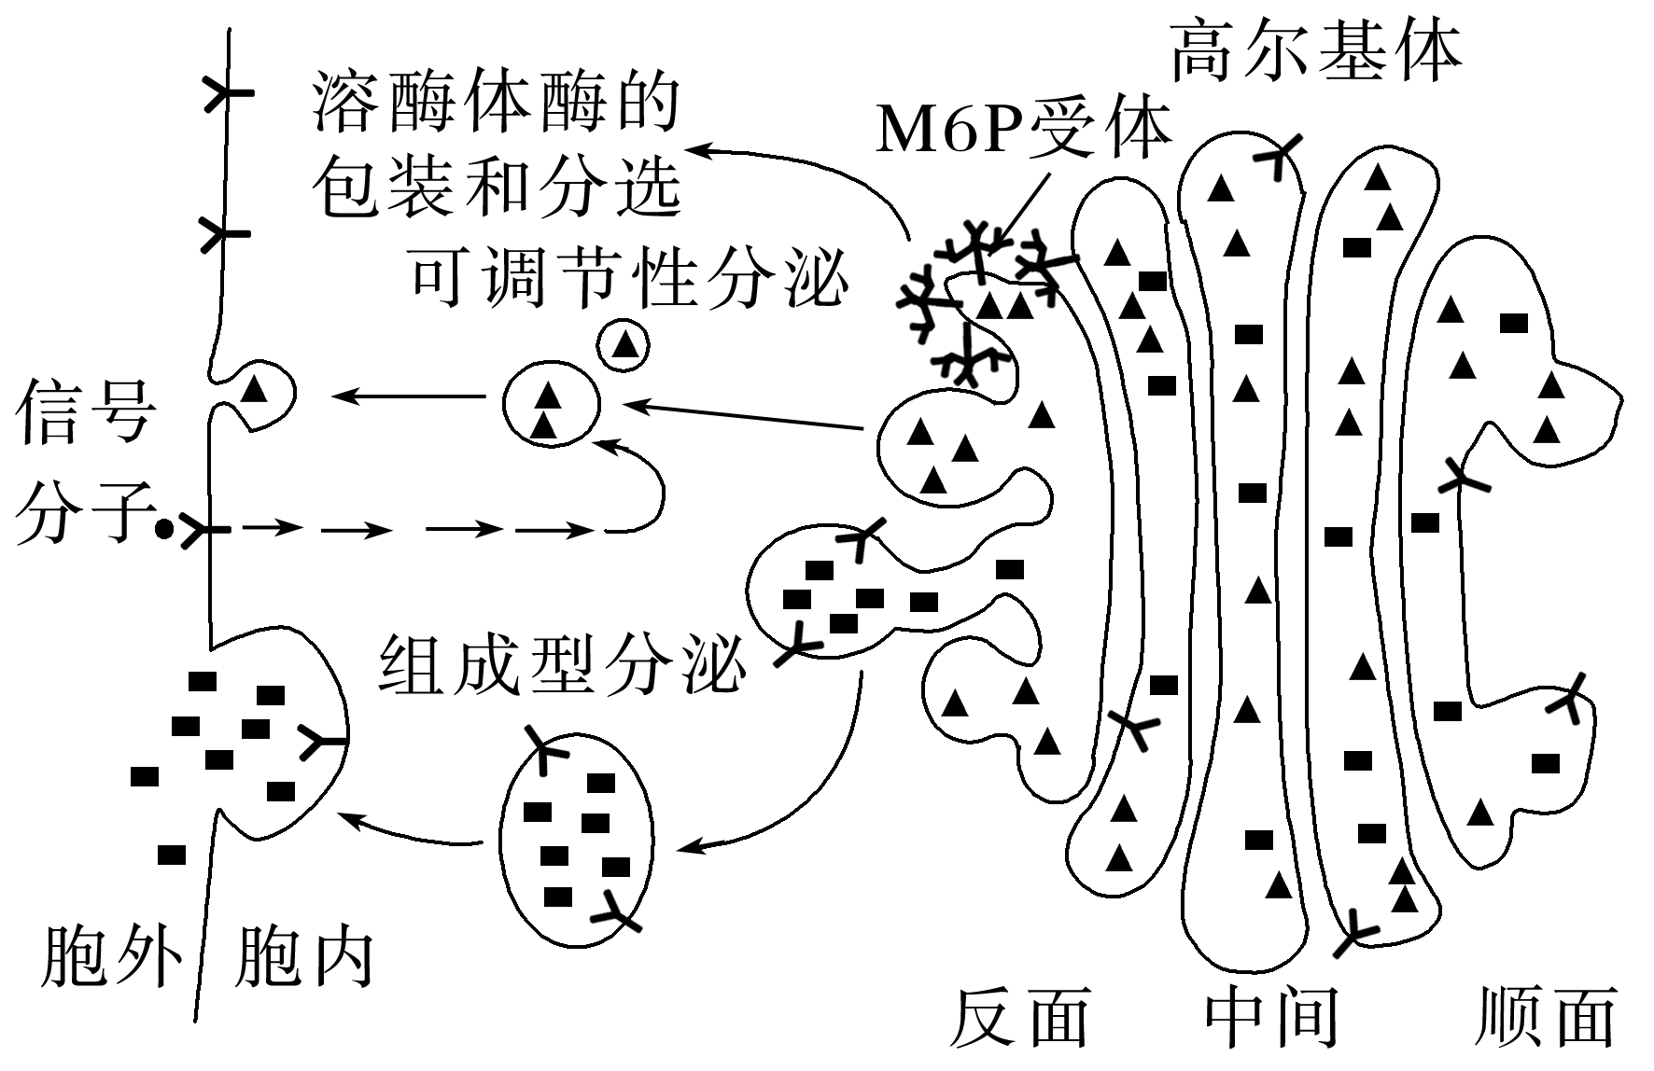
A．组成型分泌可能有利于物质的跨膜运输
B．可调节性分泌离不开细胞间的信息交流
C．M6P受体数量减少会抑制衰老细胞器的分解
D．顺面接受来自内质网的物质时需要膜上大量转运蛋白的参与
【答案】D
【解析】A选项正确： 组成型分泌是持续不断的分泌过程，新形成的囊泡会持续与细胞膜融合，这一过程能增加和更新细胞膜上的膜蛋白和脂质，同时也将分泌蛋白释放到细胞外。这对于物质（如膜蛋白、胞外基质成分）的“跨膜”定位和运输至关重要。
B选项正确： 可调节性分泌是指分泌物（如激素、神经递质）先储存在分泌囊泡中，只有在接收到特定的细胞信号（如激素、电信号）后，囊泡才与细胞膜融合并释放内容物。这完全依赖于细胞对外部信号的识别和应答，即细胞间的信息交流。
C选项正确： 溶酶体酶上的M6P标记是其被正确运输到溶酶体的“身份证”。如果高尔基体反面的M6P受体数量减少，大量溶酶体酶将无法被有效分选和包装，而是通过“默认”的组成型分泌途径被错误地运出细胞。这将导致细胞内溶酶体数量或功能不足，从而抑制对衰老细胞器、错误折叠蛋白质等物质的分解（即影响细胞自噬）。
D选项错误： 来自内质网的囊泡是通过膜融合（依赖膜上的融合蛋白）的方式将其内容物和膜成分传递给高尔基体顺面的，这个过程主要体现了生物膜的流动性，而不是通过转运蛋白进行跨膜运输。转运蛋白主要负责将特定分子或离子从膜的一侧转运到另一侧，而囊泡运输是批量运输大分子和膜结构的方式。
【思路导航】
选项 | 关键点 | 关键点解析与易错提醒
A | 组成型分泌的功能 | 高尔基体反面持续形成囊泡并与细胞膜融合（结构），实现了细胞膜成分的更新和胞外基质的持续供给（功能），这有利于维持物质运输的稳定进行。
B | 可调节性分泌的机制 | 高尔基体反面能形成特化的分泌囊泡（结构），并具备接收信号后启动融合的机制，这使其能够响应细胞间信息，在需要时精确释放大量分泌物（功能）。
C | M6P受体的分选功能 | 高尔基体反面膜上存在M6P受体（关键结构），这一特异性结构确保了带有M6P标记的溶酶体酶能被准确“分拣”和包装，从而保证溶酶体正常行使降解功能。受体结构异常直接导致功能丧失。
D | 囊泡运输的机制 | 内质网与高尔基体顺面通过囊泡运输（结构基础是膜流动性）来传递物质，这是一种高效、批量的大分子运输方式，其结构与功能远不同于单个、选择性的转运蛋白跨膜运输。混淆这两种运输机制是错误根源。

大招03 提取信息巧判跨膜运输方式
大招详解
1. 解题技巧
方法 | 内容
三要素提取法 | 精准锁定判断跨膜运输方式的三个核心要素——浓度梯度（顺/逆）、能量（ATP，需/不需）、转运蛋白或载体蛋白（需/不需），这是判断的根本依据。
模型匹配法 | 将题干信息转化为“文字模型”“曲线模型”“示意图模型”，对照典型模型特征快速匹配运输方式（如“速率与浓度差成正比”对应自由扩散）。
特例标注法 | 牢记特殊物质的运输方式（如葡萄糖进入红细胞为协助扩散，进入小肠上皮细胞为主动运输），避免“一刀切”判断。

2. 解题方法与思维框架
以“三要素”为核心构建阶梯式判断框架，先区分“穿膜运输”与“非穿膜运输”，再细分穿膜运输类型：
（1）第一步：判断是否为跨膜运输（穿膜vs非穿膜）
判断依据 | 运输类型 | 典型例子
物质为大分子（如蛋白质、多糖）或颗粒状物质；过程中出现“囊泡”“膜融合” | 非穿膜运输（胞吞/胞吐） | 抗体分泌、神经递质释放（胞吐）；吞噬细胞吞噬细菌（胞吞）
物质为小分子（如O₂、CO₂、葡萄糖）或离子（如Na⁺、K⁺）；直接穿过生物膜 | 穿膜运输（自由扩散/协助扩散/主动运输） | O₂进入细胞、葡萄糖进入红细胞、小肠上皮细胞吸收葡萄糖
（2）细分穿膜运输类型（三要素判断法）
运输方式 | 浓度梯度 | 转运(载体)蛋白 | 能量（ATP） | 典型例子
自由扩散 | 顺浓度梯度 | 不需要 | 不需要 | 气体（O₂、CO₂）、H₂O（少部分）、脂溶性小分子（甘油、乙醇、苯等）
协助扩散 | 顺浓度梯度 | 需要 | 不需要 | H₂O（大部分）、葡萄糖进入红细胞、Na⁺通过离子通道进入神经细胞
主动运输 | 逆浓度梯度 | 需要 | 需要 | 小肠上皮细胞吸收葡萄糖、K⁺进入神经细胞（钠钾泵）
（3）模型特征匹配（应对曲线/示意图题）
类型 |  | 方法
曲线模型 | 自由扩散 | 运输速率与浓度差呈“正相关”（直线，无饱和点）
曲线模型 | 协助扩散 | 运输速率先随浓度差增大而增大，达到一定浓度后“饱和”（曲线，饱和点由载体数量决定）
曲线模型 | 主动运输 | 运输速率与浓度差无直接关联，受载体数量和能量供应影响（曲线可随能量增加而上升，达到载体饱和后稳定）
示意图模型 |  | 若图中仅显示“物质从高浓度到低浓度，无转运蛋白/能量”→自由扩散
 |  | 若显示“高浓度到低浓度，有转运蛋白，无能量”→协助扩散
 |  | 若显示“低浓度到高浓度，有载体，有能量（如ATP符号）”→主动运输
3.答题模板
判断流程 | 内容
定范围 | 根据物质大小（大分子/小分子）和运输特征（是否穿膜），判断是“胞吞/胞吐”还是“穿膜运输”
抓核心 | 针对穿膜运输，提取三个关键信息——①浓度梯度（顺/逆）；②是否需要载体蛋白；③是否需要能量（如题干提及“缺氧影响运输”“钠钾泵”等暗示需能量）
配类型 | 对照三要素表格匹配运输方式，若为曲线/示意图，先转化为“三要素语言”再匹配
验特例 | 结合特殊物质运输方式验证（如葡萄糖的不同运输场景），避免错误判断

大招应用
【高考母题】1．（2025·重庆·高考真题）骨关节炎是一种难以治愈的常见疾病，研究发现患者软骨细胞膜上的Na⁺通道蛋白明显多于正常人，从而影响NCX载体蛋白对Ca²⁺的运输，据图分析，下列叙述错误的是（ ）
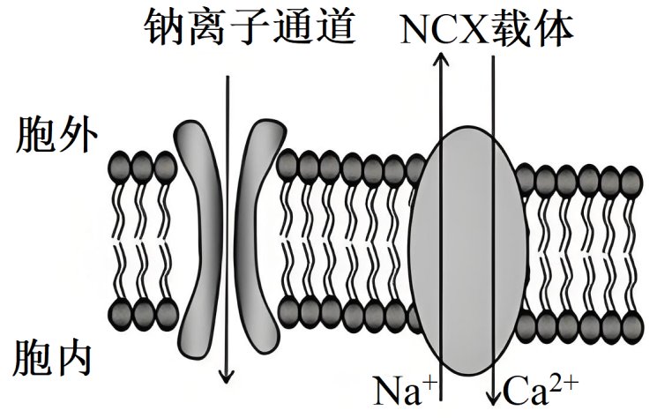
A．Na⁺通道运输Na⁺不需要消耗ATP
B．运输Na⁺时，Na⁺通道和NCX载体均需与Na⁺结合
C．患者软骨细胞的Ca²⁺内流增多
D．与NCX载体相比，Na⁺通道更适合作为研究药物的靶点
【答案】B
【解析】A、Na⁺通道运输Na⁺属于协助扩散，协助扩散不需要消耗能量，A正确；
B、Na⁺通过通道蛋白时，不需要与通道蛋白结合，B错误；
C、因为患者软骨细胞膜上Na⁺通道蛋白增多，会使Na⁺内流增多，胞内Na⁺会积累，NCX载体会将胞内过多的Na⁺逆浓度排出胞外，需要利用Ca²⁺产生的电化学势能提供能量，所以使得Ca²⁺内流增多，C正确；
D、因为患者是Na⁺通道蛋白明显多于正常人从而引发疾病，所以与NCX载体相比，Na⁺通道更适合作为研究药物的靶点，D正确。
【思路导航】
选项 | 关键点 | 关键点解析与易错提醒
A | 通道蛋白的运输特点 | Na+通过通道蛋白是顺浓度梯度的协助扩散，此过程不消耗ATP。
B | 通道蛋白与载体蛋白的作用机制 | 通道蛋白仅形成通道，离子直接通过，无需结合；而载体蛋白必须与转运物质特异性结合并发生构象改变。这是两者最根本的区别。
C | 离子运输的联动效应（次级主动运输） | 推理链：Na+通道增多 → Na+内流增多 → 胞内Na+浓度升高 → 为维持Na+平衡，NCX（钠钙交换体）活动增强 → NCX利用Na+外流的电化学势能将Ca2+运入胞内（反向转运）→ 导致
D | 药物靶点选择的逻辑 | 题干明确指出疾病源于“Na+通道蛋白明显多于正常人”，因此直接针对病因（Na+通道）进行干预，比针对下游受影响蛋白（NCX载体）更根本、更有效。

【变式应用】
1．如图表示小鼠小肠上皮细胞对不同浓度葡萄糖的吸收速率，下列说法错误的是( )
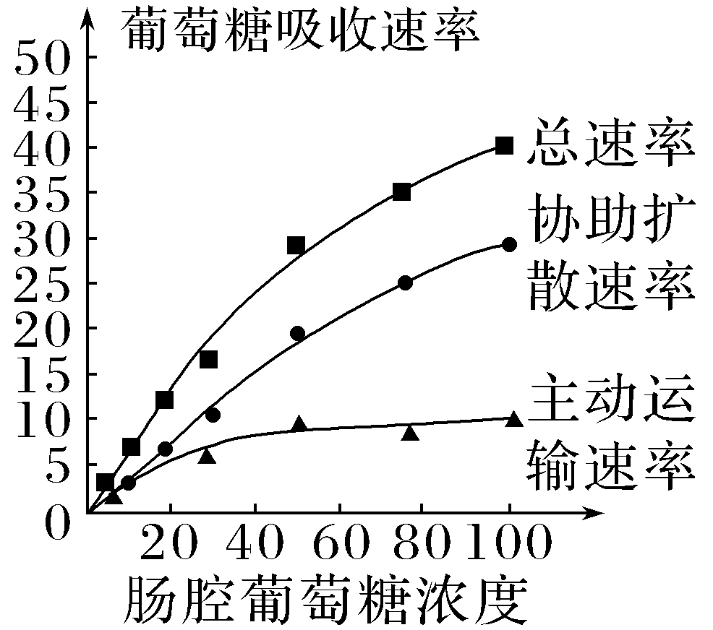
A.葡萄糖不能直接通过磷脂双分子层，需要借助转运蛋白
B.肠腔葡萄糖浓度为100时，葡萄糖吸收速率达到饱和
C.进食后小鼠小肠上皮细胞可能主要通过协助扩散吸收葡萄糖
D.小肠上皮细胞对葡萄糖的主动运输减少了食物中葡萄糖的浪费

【答案】B
解析 葡萄糖分子较大，不能直接通过磷脂双分子层，需要借助转运蛋白，A正确；肠腔葡萄糖浓度为100时，主动运输速率不再增加，但不能确定葡萄糖吸收速率是否达到饱和，B错误；据图可知，肠腔葡萄糖浓度较高时，协助扩散速率大于主动运输速率，进食后小鼠小肠上皮细胞可能主要通过协助扩散吸收葡萄糖，C正确；小肠上皮细胞对葡萄糖的主动运输可充分吸收葡萄糖，减少了食物中葡萄糖的浪费，D正确。
【思路导航】
选项 | 关键点 | 关键点解析与易错提醒
A | 葡萄糖通过膜的方式 | 葡萄糖是亲水性分子，需借助转运蛋白才能通过细胞膜。
B | 吸收速率是否饱和 | 主动运输速率在浓度为100时饱和，但协助扩散速率仍在增长，总吸收速率未达最大。
C | 高浓度下的主要吸收方式 | 据图，高浓度时协助扩散速率显著高于主动运输速率。
D | 主动运输的生理意义 | 主动运输能充分利用低浓度下的葡萄糖，减少浪费。
2．Na＋跨膜运输会使细胞内pH发生改变，引起洋葱表皮细胞花青素颜色由浅紫色逐渐变为深蓝色。加入细胞呼吸抑制剂后，颜色的改变过程减缓。根据以上信息，下列分析不合理的是( )
A.花青素颜色不同时，细胞液的pH不同
B.Na＋的跨膜运输需要膜载体蛋白的协助
C.Na＋浓度是限制其跨膜运输速率的主要因素
D.Na＋的跨膜运输方式是主动运输，会消耗ATP
【答案】C
解析 加入细胞呼吸抑制剂后，颜色的改变过程减缓，说明Na＋通过主动运输的方式跨膜运输，影响主动运输的因素主要是载体蛋白和能量。
【思路导航】
选项 | 关键点 | 关键点解析与易错提醒
A | 花青素在不同pH下显色不同，颜色变化说明pH变化 | 花青素是天然的pH指示剂，其颜色与细胞液pH直接相关
B | Na⁺作为带电离子，必须借助载体蛋白才能跨膜运输 | 离子无法自由通过磷脂双分子层，必须依赖膜转运蛋白
C | 主动运输的速率主要受能量供应和载体数量限制 | 呼吸抑制剂实验证明能量是主要限制因素，而非Na⁺浓度
D | 呼吸抑制剂影响该过程，说明运输依赖呼吸供能 | 只有主动运输需要消耗ATP，受呼吸抑制剂影响

